1. Procesador: nombre comercial, número de núcleos, frecuencias, tecnología de integración, voltaje, conjunto de instrucciones, cachés y número de hilos.

Nombre: Intel core I5 10400

Número de núcleos: 6

Frecuencias: 2.90GHz

Tecnología de integración:

Voltaje: 0.860 V

Conjunto de instrucciones: HT, MMX, SSE(1, 2, 3, 3S, 4.1, 4.2), AVX(1, 2), FMA(3), AES, CLMUL, RdRand, SGX, VT-x, x86-64

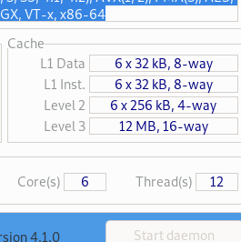
Cachés:

Número de hilos: 12

2. Placa base y chipset: fabricante y modelo de placa base, tipo de chipset, fabricante y modelo de BIOS.

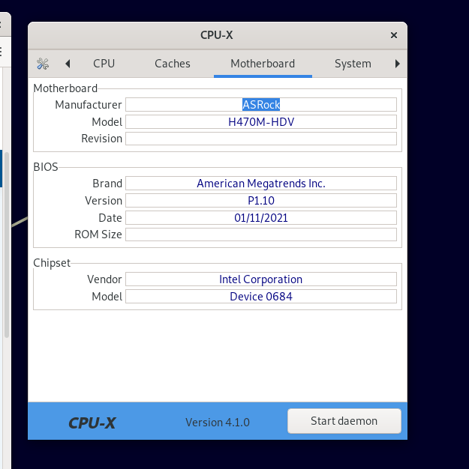

3. Memoria: tipos, tamaños, latencias y canales.

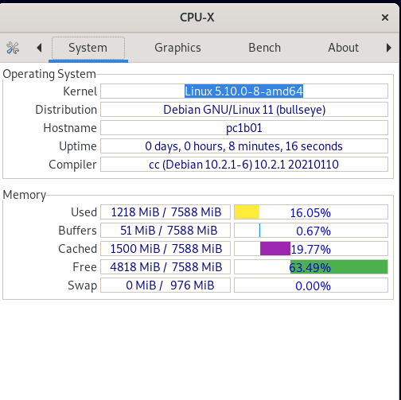

4. Información en tiempo real del estado de todos los componentes: frecuencias, voltajes y temperaturas.
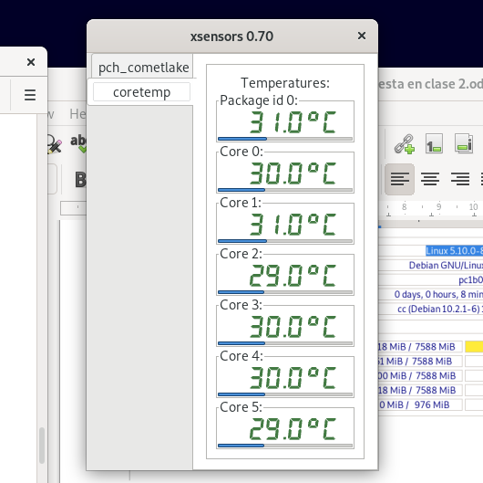

5. Sobre el mismo equipo y una vez recogida la información del punto anterior, descarga el manual de la placa base de la página oficial del fabricante y localiza los pines de reseteo de la memoria BIOS RAM-CMOS.

